**Фотоотчёт**

**Посвящённый дню**

**полного освобождения**

**Ленинграда**

**от фашистской**

**блокады**

**Подготовительная группа «Колокольчики»**

**Подготовила: Чернышенко Г.Б.**

**Чтение и беседа по книге Н. Ходза «Дорога жизни»**

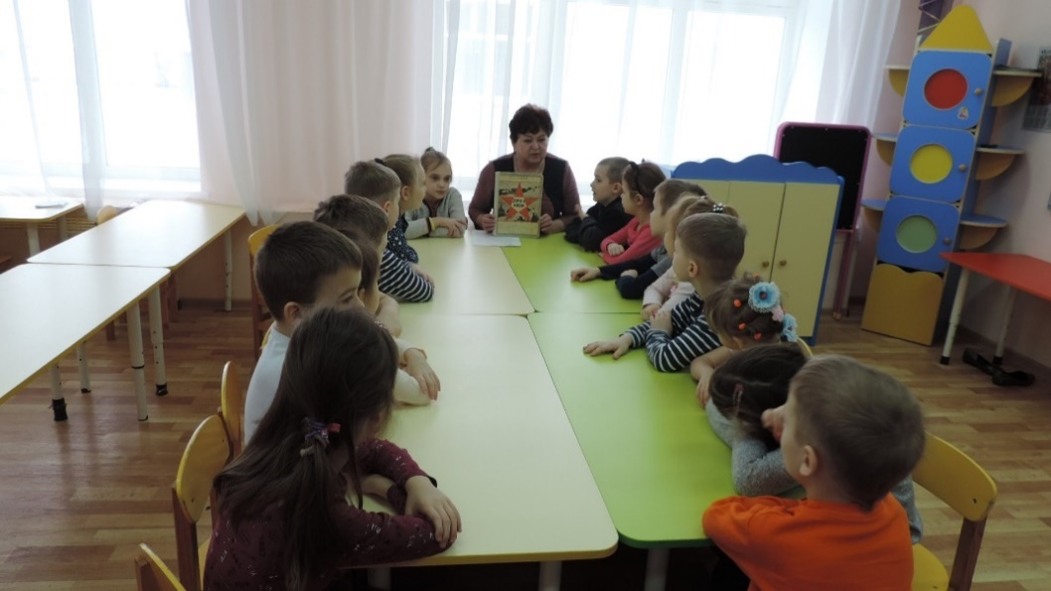

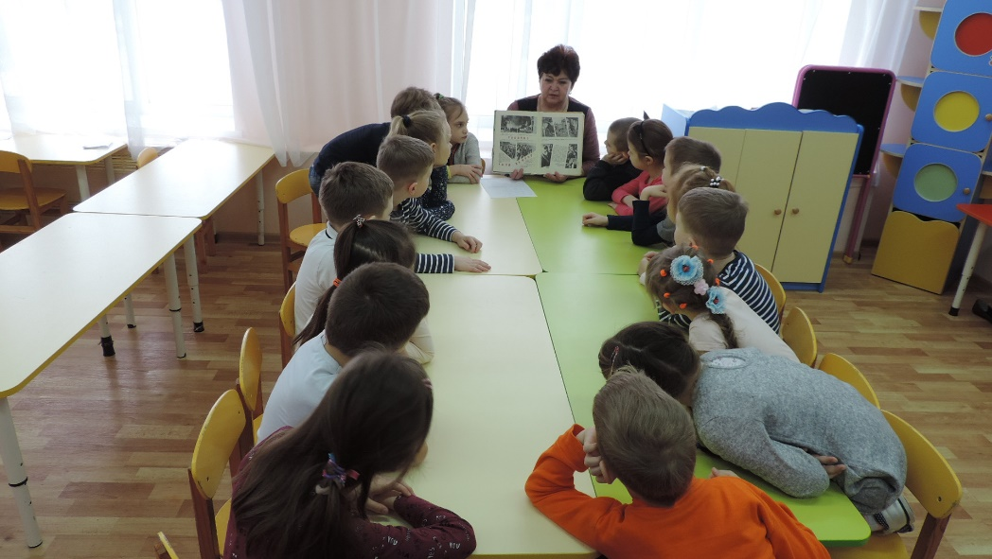

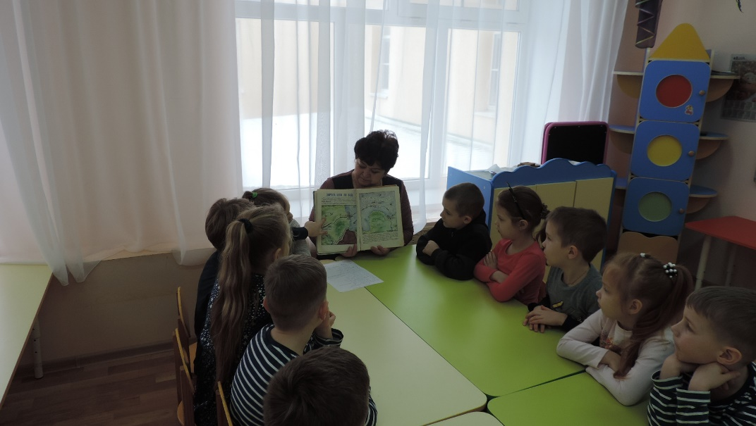

**Блокадная зима**

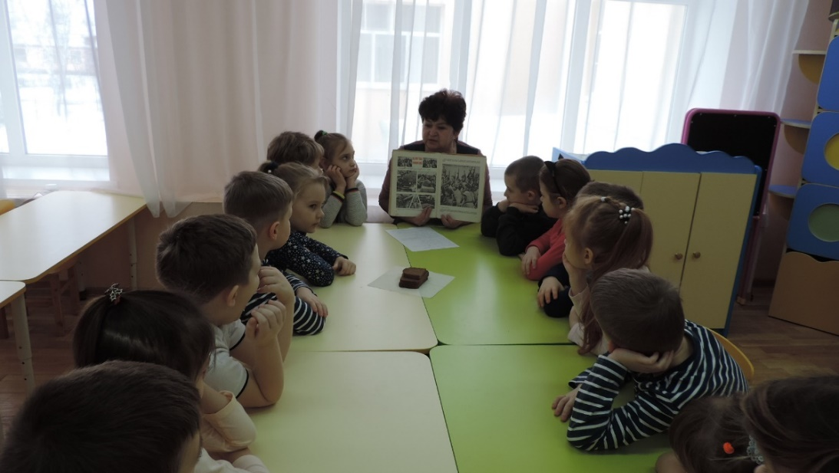

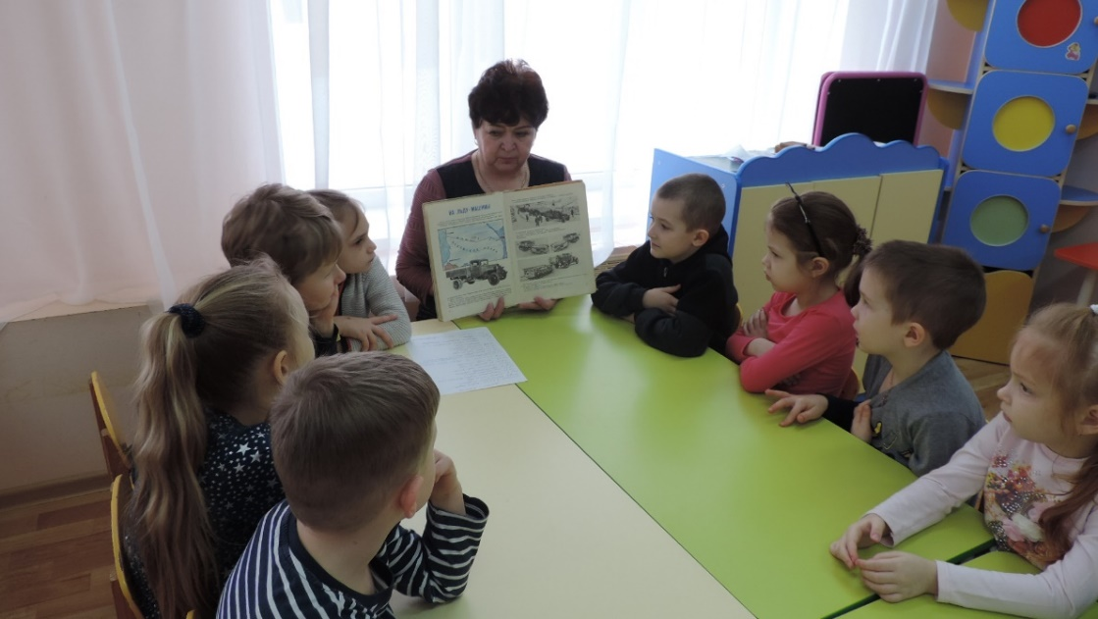

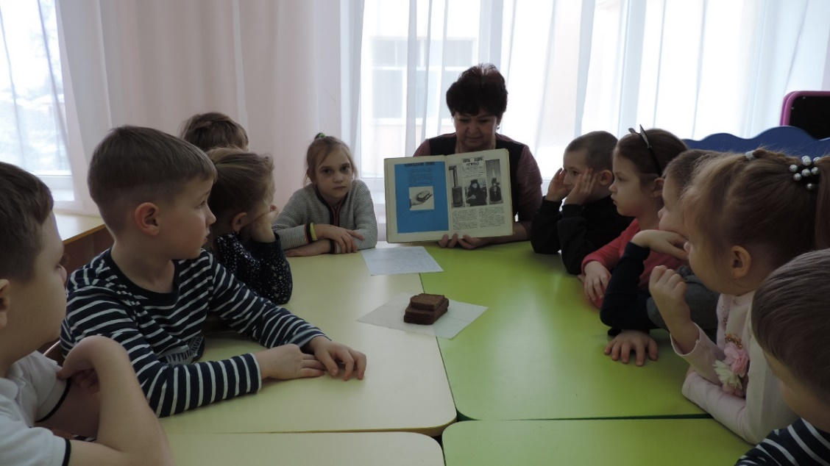

**Блокада прорвана**

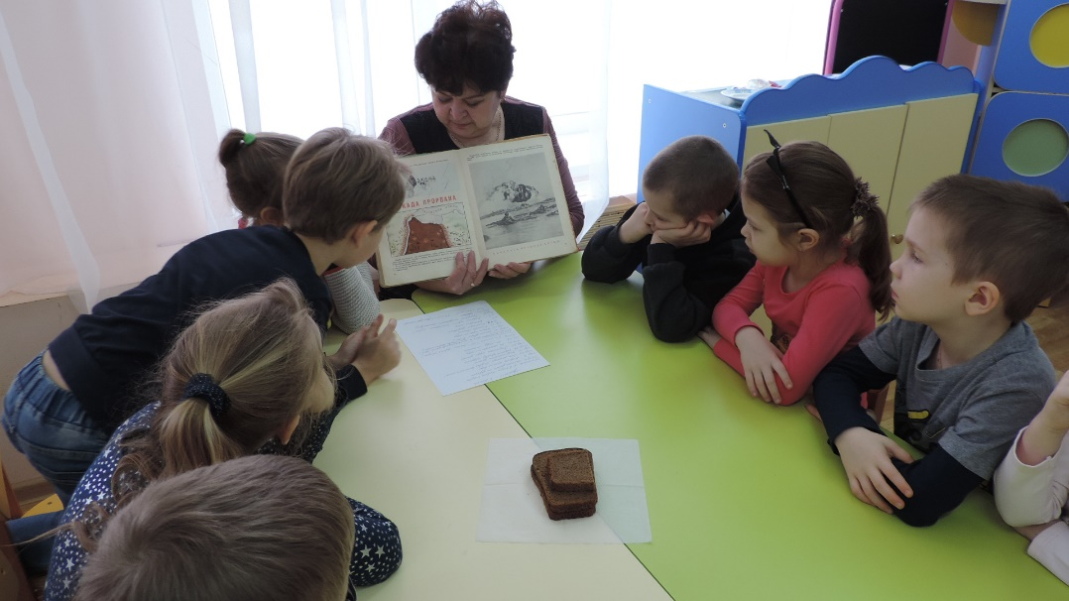

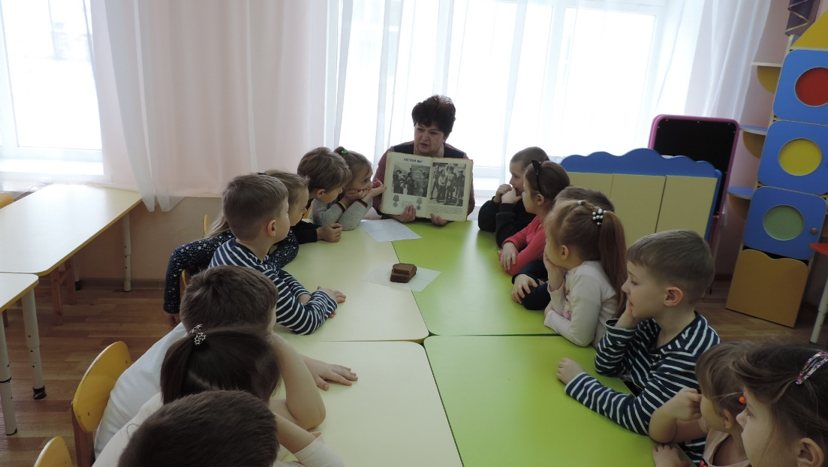

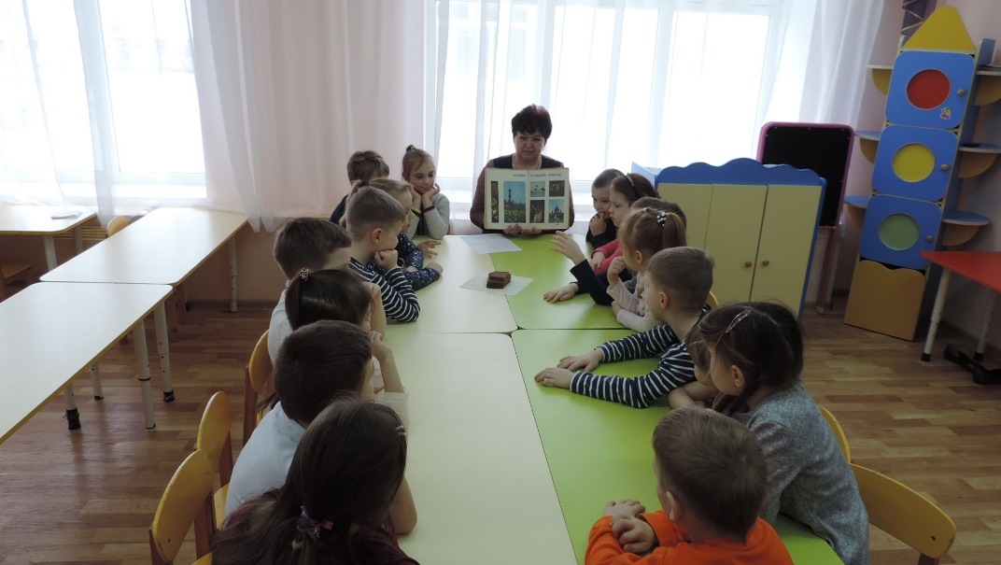

**Просмотр презентации блокадного Ленинграда**

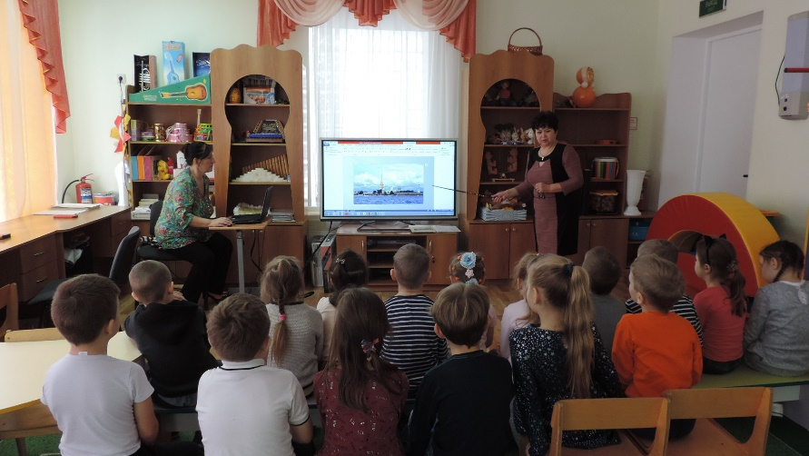

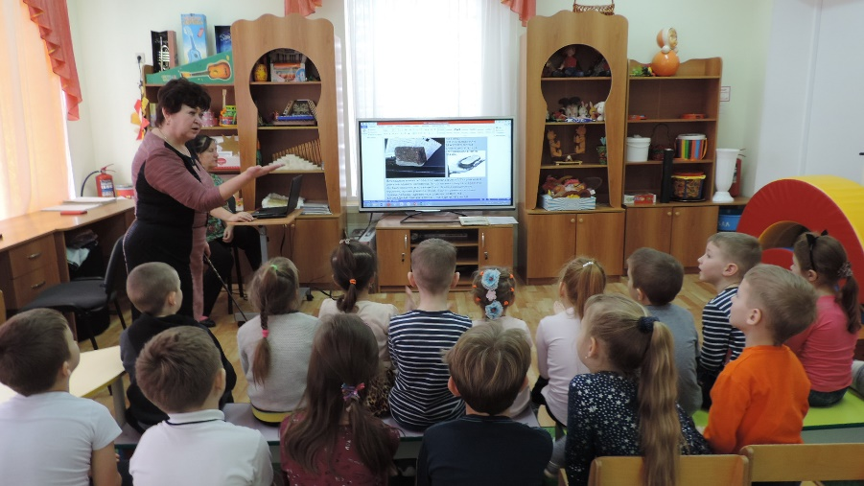

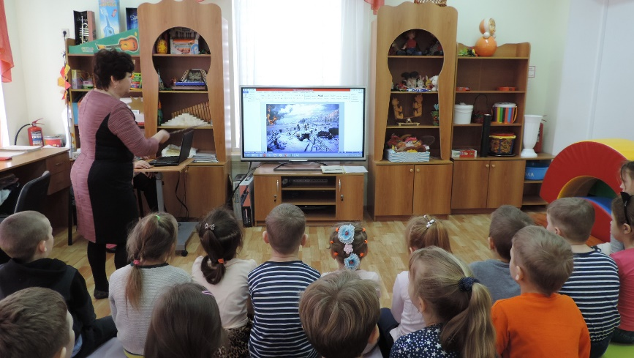

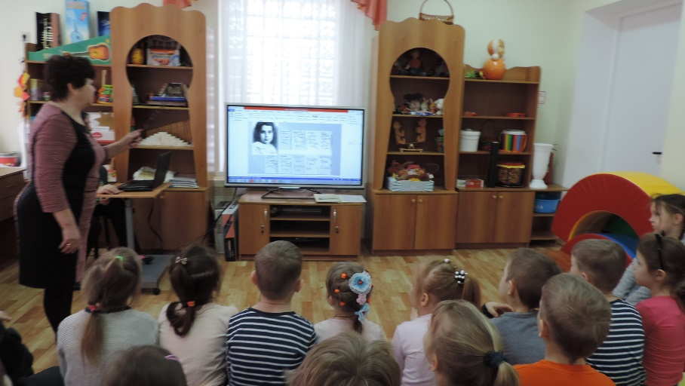

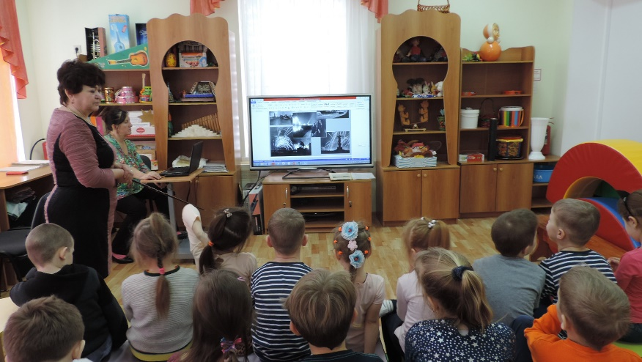

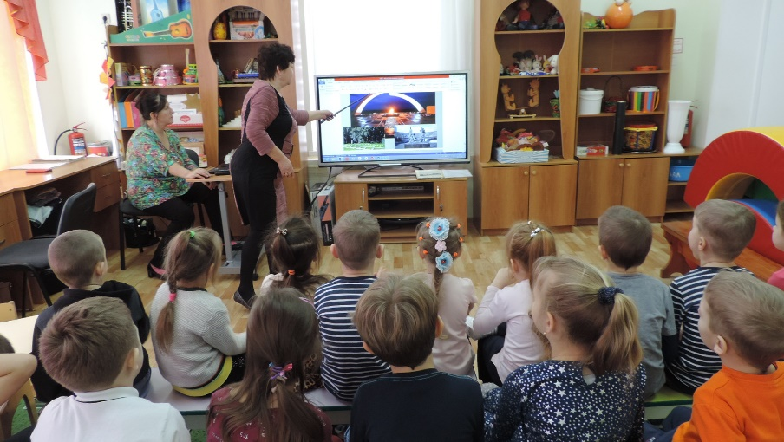

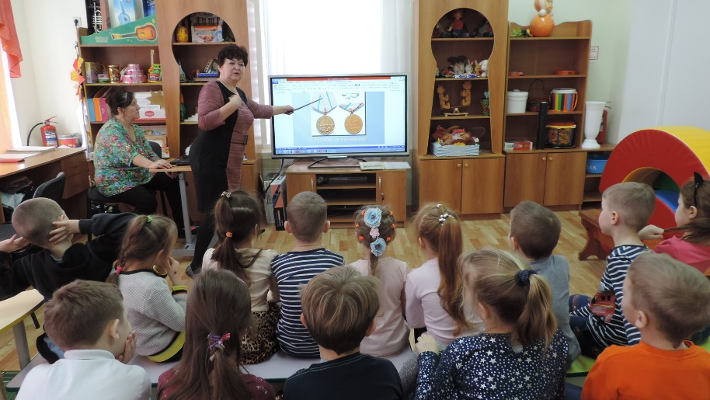

**Слушали 7 Симфонию Д.Д. Шостаковича**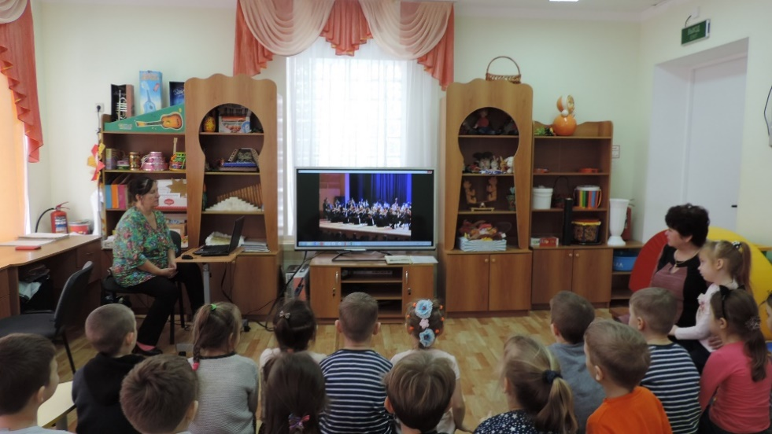

**Павшим героям бессмертная слава!**

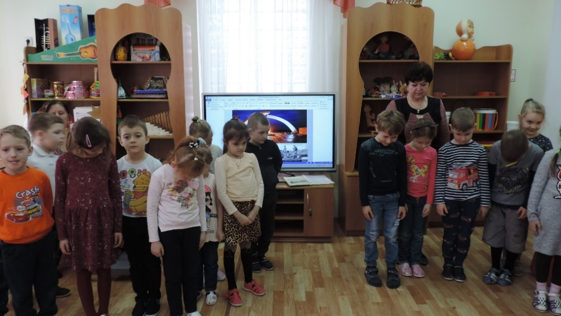

**Наши рисунки блокадному Ленинграду**

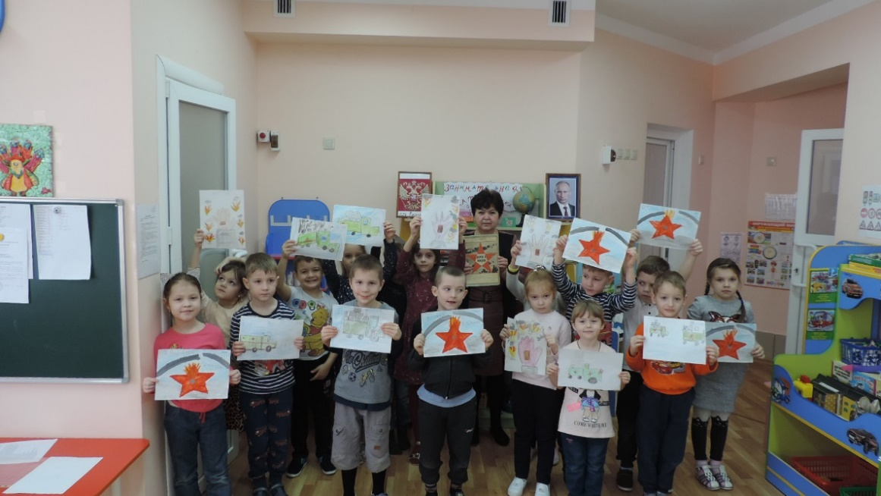

**Выставка рисунков на тему: «Блокада Ленинграда глазами детей»**

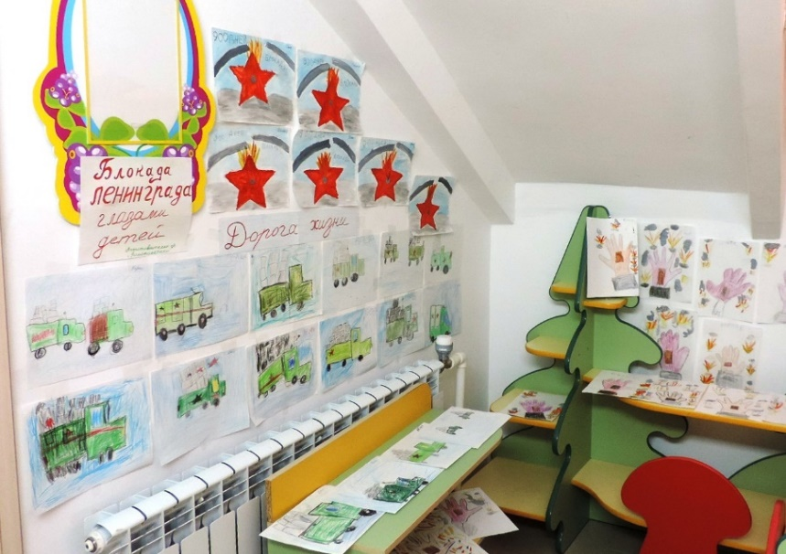

**Крошки хлеба, которые остаются на столе мы собираем и отдаём птицам**



